ГБОУ СПО СПб «Медицинский техникум № 9»

Дисциплина
Математика

Внеаудиторная работа № 13
Тема: Изготовление модели правильного многогранника.

Группа ______________________
Студент______________________
Преподаватель___ ____________
Дата сдачи___________________

2014-2015 уч. год

Внеаудиторная самостоятельная работа студентов № 13
Дисциплина: Математика
Дневное отделение
Курс I

ТЕМА:
Изготовление модели правильного многогранника.

ЦЕЛИ: - привитие интереса к математике.
- формирование навыков изготовления объемных элементов геометрической
формы
- углубление математических знаний

ЗАДАНИЕ

- Провести классификацию правильных многогранников (Платоновы тела, Архимедовы тела)
- Выбрать геометрическое тело, модель которого необходимо сделать ( тетраэдр, октаэдр, додекаэдр, икосаэдр)
- Найти и изготовить развертку выбранного тела. Развертка – это разрезанная определенным образом (по боковой грани или по составляющей, а также по граням основания) объемная фигура, расположенная на плоскости. Когда развертка готова, ее вырезают при помощи ножа и линейки строго по размеченному контуру.
- Следующая операция заключается в легком прорезании линий очередного сгиба, что способствует получению четкости линий граней.
- Склеить фигуру и дать ей высохнуть.

ЛИТЕРАТУРА:
«Математика» М.И.Башмаков,
« Геометрия 10-11» , Атанасян Л.С. и др.
интернет- ресурс

ТРЕБОВАНИЯ К ОФОРМЛЕНИЮ:
- титульный лист
- оглавление ВСРС
- основная часть (Классификация многогранников)
- список литературы; указание интернет-ресурса при его использовании

ДАТА СДАЧИ: на следующем занятии

Приложение1
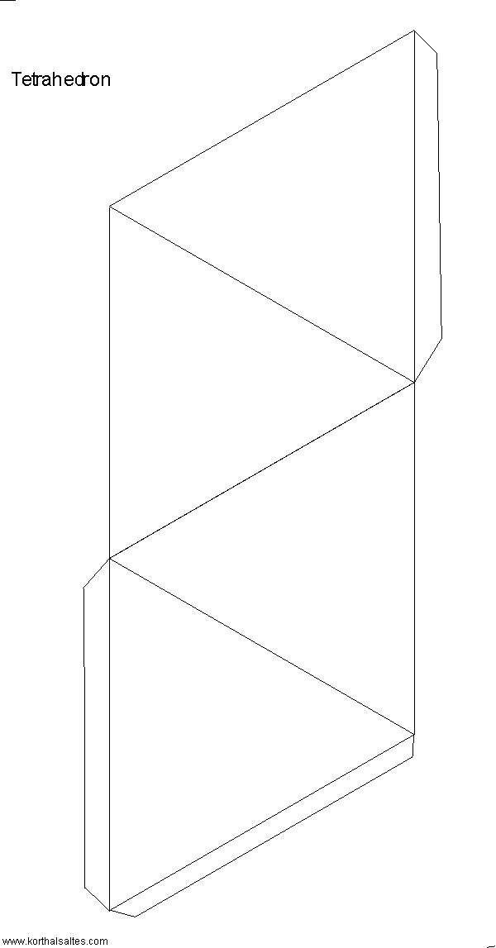  тетраэдр | 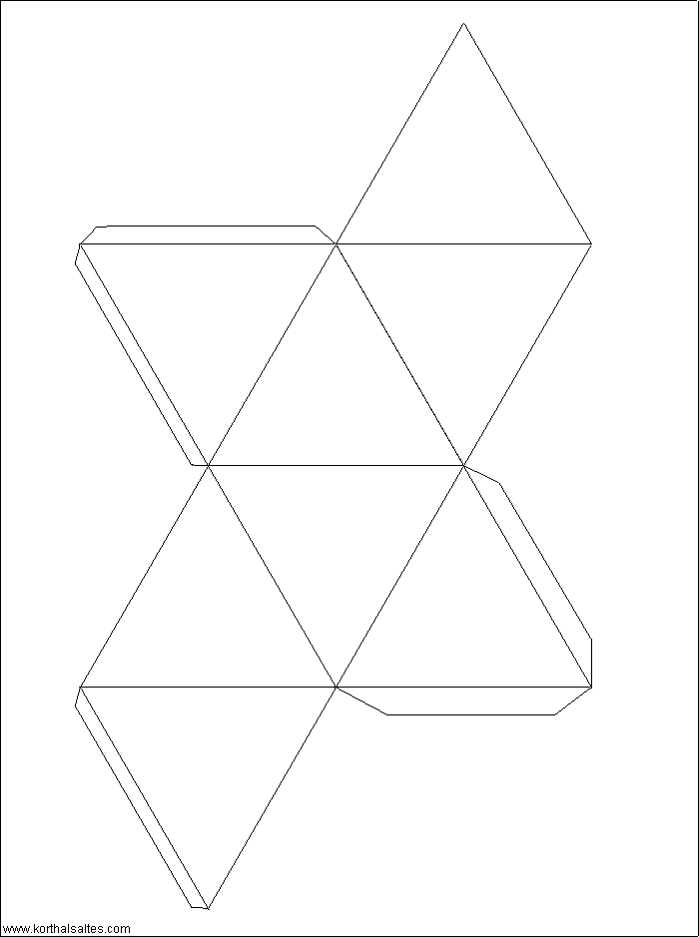 октаэдр
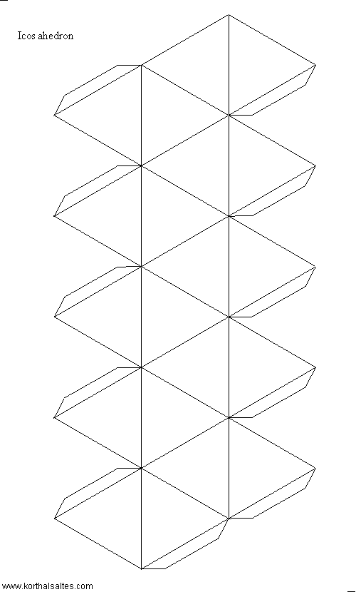  икосаэдр | 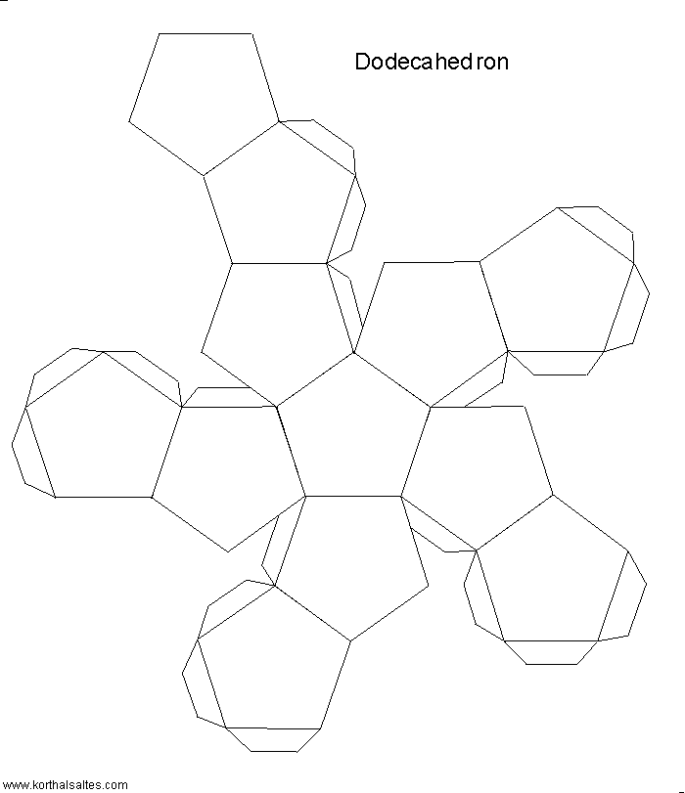  додекаэдр

